Probleme rezolvate.
1. Să se obţină reprezentarea ca fracţie zecimală a numărului m/n. Eventuala perioadă se afişează între paranteze.

Reprezentarea zecimală a fracţiei ordinare se obţine prin simularea împărţirii cifră cu cifră. In prealabil se simplifică fracţia şi se separă partea întreagă.
Lungimea părţii neperiodice a fracţiei zecimale reprezintă maximul dintre multiplicităţile cifrelor 2 şi 5 din descompunerea numitorului.
Dacă fracţia zecimală are şi parte periodică, atunci descompunerea numitorului conţine şi alţi factori primi în afară de 2 şi 5. O condiţie mai simplă care stabileşte dacă există parte periodică este ca restul parţial rămas după obţinerea cifrelor din partea neperiodică sa fie diferit de 0.
Operaţia de împărţire se încheie în momentul în care apare un rest parţial egal cu primul rest parţial din partea periodică. La citirea datelor (m si n) se asigură verificarea n != 0.

citire m si n si validare n != 0
simplificarea fractiei cu cmmdc
separarea partii intregi si afisarea ei
determinarea lungimii partii neperiodice
simularea impartirii pe lungimea partii neperiodice
if (exista parte periodica)
salveaza primul rest partial din partea periodica
afisare paranteza deschisa pentru partea periodica
do
calcul cifra din partea periodica si afisare
obtinerea urmatorului rest partial
while (restul partial != primul rest partial)
afisare paranteza inchisa pentru partea periodica

In efectuarea împărţirii, o cifră a câtului se obţine prin împărţirea întreagă a restului parţial cu numitorul. Următorul rest parţial se obţine ca restul împărţirii cu numitorul a restului parţial curent, completat în ultima poziţie cu un zero (înmulţit cu 10). Primul rest parţial din partea
neperiodică este numărătorul înmulţit cu 10. Simularea împărţirii pe lungimea părţii neperiodice se exprimă prin:

rest_partial = 10 * m
for (i = 1 ; i<=lungime_parte_neperiodica; i++)
printf("%d", rest_partial / n);
rest_partial = rest_partial % n * 10
Programul complet este:
#include <stdio.h>
#include <stdlib.h>

int main(){
int m, n, /* numarator si numitor fractie */
rp, /* restul partial */
lfn, /* lungimea fractiei neperiodice */
m2, m5, /* multiplicitati 2 si 5 in numitor */
c, d, r, i;

/*citire date */
scanf("%d%d", &m, &n);
while (n==0) /* fortare n!=0 */
scanf("%d", &n);
/* simplificarea fractiei cu cmmdc calculat cu algoritmul lui
Euclid */
c = m;
d = n;
do { /* algoritmul lui Euclid */
r = c % d;
c = d;
d = r;
} while(r);
m /= c; /* simplificare fractie */
n /= c;
/* separare parte intreaga */
printf("%6d / %6d = %6d.", m, n, m / n);
m %= n;
/* lungimea fractiei neperiodice */
m2 = 0; c = n; /* multiplicitate 2 */
while (c % 2 == 0){
m2++;
c /= 2;
}
m5 = 0; c = n; /* multiplicitate 5 */
while (c % 5 == 0){
m5++;
c /= 5;
}
/* lfn = max ( m2, m5 ) */
lfn = m2;
if(m5 > lfn)
lfn = m5;
/* efectuarea impartirii pentru partea neperiodica */
rp = 10 * m; /* primul rest partial */
for(i=0; i<lfn; i++){
printf("%1d", rp / n); /* cifra din partea neperiodica */
rp %= n * 10; /* urmatorul rest partial */
}
/* efectuarea impartirii pentru partea periodica */
if(rp){ /* exista parte periodica */
printf("(");
c = rp; /* salvare primul rest partial */
do{
printf("%1d", c / n); /* cifra din partea periodica */
c %= n * 10; /* urmatorul rest partial */
} while(c!=rp);
printf(")");
}
printf("\n");
return 0;}

Probleme propuse.

1. De pe mediul de intrare se citeşte un număr real rad reprezentând un unghi exprimat în radiani. Să se convertească în grade, minute şi secunde centesimale.

2. Un maratonist porneşte în cursă la un moment de timp exprimat prin ora, minutul şi secunda startului. Se cunoaşte de asemeni timpul necesar sportivului pentru parcurgerea traseului. Să se determine momentul terminării cursei de către sportiv.

3. Să se stabilească codomeniul D al valorilor funcţiei:
f : [x1, x2] → D, f(x) = a.x²+b.x+c, a, b, c ∈ R, a ≠ 0.
Se cunosc a, b, c, x1, x2.

4. Cunoscând data curentă exprimată prin trei numere întregi reprezentând anul, luna, ziua precum şi data naşterii unei persoane exprimată în acelaşi mod, să se calculeze vârsta persoanei exprimată în ani, luni şi zile. Se consideră în mod simplificator că toate lunile au 30 de zile.

5. Un punct în plan este dat prin coordonatele lui (x, y). Să se stabilească poziţia lui prin indicarea cadranului (1, 2, 3 sau 4) în care este plasat. Pentru un punct situat pe una din semiaxe se vor preciza cadranele separate de semiaxa respectivă (de exemplu 2-3).

6. Se citesc trei numere reale pozitive ordonate crescător. Să se verifice dacă acestea pot să reprezinte laturile unui triunghi şi în caz afirmativ să se stabilească natura triunghiului: isoscel, echilateral, dreptunghic sau oarecare şi să se calculeze aria sa.

7. Cunoscând data curentă şi data naşterii unei persoane exprimată fiecare sub forma unui triplet (an,luna,zi) să se afle vârsta persoanei în ani impliniţi.

8. De pe mediul de intrare se citeşte un unghi exprimat în grade,minute,secunde. Să se convertească în radiani.

9. Un număr întreg S reprezintă o durată de timp exprimată în secunde . Să se convertească în zile, ore, minute şi secunde utilizând în program cât mai puţine variabile.

10. Trei valori reale sunt citite în variabilele a, b, c. Să se facă schimbările necesare astfel încât valorile din a, b, c să apară în ordine crescătoare.

11. Să se scrie algoritmul pentru rezolvarea cu discuţie a ecuaţiei de gradul 1: a*x+b=0, cu valorile lui a şi b citite de pe mediul de intrare.

12. Să se scrie algoritmul pentru rezolvarea cu discuţie a ecuaţiei de gradul 2: a*x² + b*x + c = 0. Se dau pe mediul de intrare coeficienţii a, b, c care pot avea orice valori reale reprezentabile în memoria calculatorului.

13. Se consideră sistemul de ecuaţii:
a*x + b*y = c
m*x + n*y = p
dat prin valorile coeficienţilor a, b, c, m, n, p. Să se rezolve sistemul cu discuţie.

14. Să se scrie algoritmul pentru "casierul automat" care citeşte de pe mediul de intrare suma (intreagă) datorată de un client şi calculează "restul" pe care acesta îl primeşte în număr minim de bancnote şi monezi de 100000, 50000, 10000, 5000, 1000, 500, 100, 50, 25, 10, 5, 3 şi 1 leu considerând că suma plătită este cel mai mic multiplu de 100000 mai mare decât suma datorată.

15. Să se calculeze data revenirii pe pământ a unei rachete, exprimată prin an, lună, zi, oră, minut, secundă, cunoscând momentul lansării exprimat în acelaşi mod şi durata de zbor exprimată în secunde.

16. Un număr perfect este un număr egal cu suma divizorilor săi, printre care este considerată valoarea 1 dar nu şi numărul.
Să se găsească toate numerele perfecte mai mici sau egale cu un număr k dat pe mediul de intrare, şi să se afişeze fiecare număr astfel determinat, urmat de suma divizorilor lui. De exemplu numărul 6 are divizorii 1, 2, 3, 6. El este număr perfect deoarece: 6 = 1 + 2 + 3.

17. Dându-se trei numere întregi reprezentând data unei zile (an,lună,zi), să se stabilească a câta zi din an este aceasta.

18. Se dau pe mediul de intrare un număr necunoscut de numere nenule terminate cu o valoare nulă. Să se stabilească dacă acestea:
- formează un şir strict crescător;
- formează un şir crescător;
- formează un şir strict descrescător;
- formează un şir descrescător;
- sunt identice;
- nu sunt ordonate.

19. Dându-se un număr întreg n, să se afişeze toţi factorii primi ai acestuia precum şi ordinele lor de multiplicitate.

20. Abaterea medie pătratică a rezultatelor obţinute prin determinări experimentale se poate calcula cu formula:

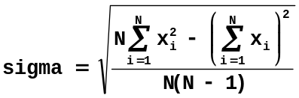
aplicabilă numai dacă s-au făcut cel puţin 2 măsurători.
Dându-se pe mediul de intrare N (N≤25) şi rezultatele celor N determinări să se calculeze abaterea medie pătratică.

21. Să se calculeze 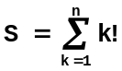 când se cunoaşte n

22. Să se scrie algoritmul pentru rezolvarea a n ecuaţii de gradul 2. Se citesc de pe mediul de intrare valoarea lui n şi n tripleţi (a,b,c) reprezentând coeficienţii ecuaţiilor.
Se recomandă realizarea unui program care să utilizeze cât mai puţine variabile.

23. Dându-se notele obţinute de o grupă de n studenţi la o disciplină, să se stabilească câţi dintre ei au promovat (nu se vor utiliza decât variabile simple).

24. Se dau pe mediul de intrare notele obţinute de către studenţii unei grupe la un examen, precedate de numărul studenţilor. Să se determine dacă grupa este sau nu integralistă, precum şi procentajul de note foarte bune (8..10).

25. Să se determine cel mai mare (max) precum şi cel mai mic (min) element dintr-un şir a₀ , a₁ , ... a_{n-1} .
Se dau pe mediul de intrare n precum şi cele n elemente ale şirului, care sunt citite pe rând într-o aceeaşi variabilă a.

27. De pe mediul de intrare se citeşte un număr real b şi un şir de valori reale pozitive terminate printr-o valoare negativă (care nu face parte din şir).
Să se stabilească elementul din şir cel mai apropiat de b. Se va preciza şi poziţia acestuia. Elementele şirului vor fi păstrate pe rând în aceeaşi variabilă a.

28. Să se calculeze x^{n} pentru x (real) şi n (intreg) daţi, folosind un număr cât mai mic de înmulţiri de numere reale.

29. De pe mediul de intrare se citesc n valori întregi pozitive. Pentru fiecare element să se indice cel mai mare pătrat perfect mai mic sau egal cu el.

30. De pe mediul de intrare se citeşte o listă de numere întregi pozitive terminate cu un număr negativ ce marchează sfârşitul listei. Să se scrie în dreptul fiecărei valori numărul prim cel mai apropiat mai mic sau egal cu numărul dat.

31. Să se rezolve ecuaţia f(x) = 0 cu precizia epsilon dată, ştiind că are o rădăcină în intervalul {a,b} precizat. Se va utiliza metoda înjumătăţirii intervalului ("bisecţie").
Indicaţie: Se împarte intervalul {a,b} în două jumătăţi egale; fie m mijlocul intervalului. Dacă la capetele intervalului {a,m} funcţia are semne contrare soluţia se va căuta în acest interval, altfel se va considera intervalul {m,b}.Se consideră determinată soluţia dacă mărimea intervalului a devenit inferioară lui epsilon sau valoarea |f(m)| < epsilon..

32. Dându-se un număr întreg n să se afle cifrele reprezentării sale în baza 10 începând cu cifra cea mai semnificativă.

33. Să se afle cifrele reprezentării în baza b (începând cu cea mai semnificativă) a unui număr a dat în baza 10.
Indicaţie:
a = c_{n} b^{n} + c_{n-1}b^{n-1} + ...+ c₀

c_{n} = a / b^{n}

a % b^{n} = c_{n-1} b^{n-1} + ...+ c₀

34. Dându-se numărul real a (0 < a < 1) să se determine primele n cifre ale reprezentării lui într-o bază b dată.

35. De pe mediul de intrare se citesc n cifre constituind reprezentarea unui număr într-o bază b1 < 10, începând cu cea mai puţin semnificativă. Să se obţină şi să se afişeze cifrele reprezentării aceluiaşi număr într-o altă bază b2 < 10.

36. Să se verifice dacă un numar întreg citit de pe mediul de intrare este palindrom, adică se citeşte la fel de la stânga la dreapta şi de la dreapta la stânga (numărul este identic cu răsturnatul său). Un astfel de număr este 4517154. Nu se vor folosi tablouri de variabile pentru păstrarea cifrelor numărului.

37. Să se determine toate numerele prime mai mici sau egale cu un număr k dat pe mediul de intrare.Pentru a verifica dacă un număr x este prim se va incerca divizibilitatea lui cu 2,3,4,...{√x }. Numărul este prim dacă nu se divide cu niciunul dintre aceste numere şi este neprim dacă are cel puţin un divizor printre ele.

38. Printre numerele mai mici sau egale cu un număr n dat pe mediul de intrare să se găsească cel care are cei mai mulţi divizori.

39. Se consideră funcţia f(x) = ln (2.x² + 1). Să se scrie un program pentru tabelarea pe intervalul [-10, 10] cu următorii paşi:
0.1 pentru | x | ≤ 1.0
0.5 pentru 1.0 < | x | ≤ 5.0
1.0 pentru 5.0 < | x | ≤ 10.0

40. Se dă un număr întreg pozitiv reprezentat în baza 10. Să se determine şi să se afişeze cifrele reprezentării sale în baza 16. Se precizează că în baza 16 cifrele utilizate sunt 0,...9,A,B,C,D,E,F. Prin convenţie la sfârşitul numerelor reprezentate în baza 16 (hexazecimal) se scrie litera H. Dacă cifra cea mai semnificativă a reprezentării sale este A..F atunci se va afişa ca primă cifră un 0. Exemplu:
175 = 0AFH
(10) (16)

0AFH = 10 * 16¹ + 15 * 16⁰

41. De pe mediul de intrare se citesc cifrele reprezentării unui număr întreg în baza 16 terminate cu caracterul H (cifrele hexazecimale sunt 0,...,9, A, B, C, D, E, F). Să se calculeze şi să se afişeze reprezentarea numărului în baza 10.

42. Dându-se un număr întreg n să se afişeze reprezentarea sa cu cifre romane impunând regula ca o cifră să nu poată fi urmată de o alta cu valoare strict mai mare decât ea. Numărul 99 se va reprezenta în aceste condiţii ca LXXXXVIIII şi nu ca XCIX.

43. Se dau două numere întregi, primul reprezentând un an şi al doilea, numărul de zile scurse din acel an. Să se determine data (luna şi ziua).

44. Să se calculeze coeficienţii binomiali C_{n}¹ ,C_{n}² ,... C_{n}^{p} în care n şi p sunt intregi pozitivi daţi (p <= n), ştiind că există următoarea relaţie de recurenţă:
C_{n}^{k}=(n-k+1)/k*C_{n}^{k-1} pornind cu C_{n}⁰=1

45. Se consideră polinomul: p_{n} (x)=a₀ x^{n} +a₁ x^{n-1} + ... +a_{n}
Să se calculeze valoarea polinomului într-un punct x dat, dacă valorile coeficienţilor lui x se citesc pe rând, în aceeaşi variabilă a :
a) în ordinea descrescătoare a puterilor lui x (adică în ordinea a₀,a₁,...a_{n})
b) în ordinea crescătoare a puterilor lui x, (adică în ordinea a_{n},a_{n-1},...a₀)

46. Pentru a, b şi n daţi (a,b ∈ R, n ∈ Z) să se calculeze x şi y astfel ca: x+i*y=(a+i*b)^{n} fără a folosi formula lui Moivre

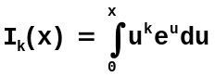47. Să se calculeze şi să se afişeze valorile integralei:

pentru k=1,2,...,n, în care n şi x sunt daţi, cunoscând că:
I_{k} (x) =[x^{k} –A_{k}¹x^{k-1} +A_{k}²x^{k-2} - ... (-1)^{k} A_{k}^{k} ]e^{x} unde :
A_{k}^{p} = k(k-1) ...(k-p+1)

48. Să se calculeze pentru n dat, f_{n} termenul de rangul n din şirul lui Fibonacci, cunoscând relaţia de recurenţă:
f_{p} = f_{p-1} +f_{p-2} pentru p > 2 şi f₀ = 1, f₁ = 1

49. Şirul {x_{n}} generat cu relaţia de recurenţă x_{n} = (x_{n-1} + a/x_{n-1})/2 pornind cu x₀= a/2 este convergent pentru a > 0 şi are ca limită √a . Pentru a oarecare, dat, să se construiasca un algoritm care calculează √a ca limită a acestui şir,cu o precizie eps dată.

50. Şirurile {u_{n}} şi {v_{n}} generate cu relaţiile de recurenţă:
u_{n}=(u_{n-1} + v_{n-1})/2 şi v_{n} = √ u_{n-1}v_{n-1} pornind cu u₀=1/|a|, v₀=1/|b|, unde a≠0, b≠0 au o aceeaşi limită comună, valoarea integralei eliptice:

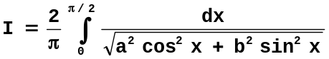

Să se calculeze această integrală pentru a şi b daţi, ca limită comună a celor două şiruri, determinată aproximativ cu precizia eps, în momentul în care distanţa între termenii celor două şiruri devine inferioară lui eps, adică |u_{n} –v_{n} | < eps.

51. Pentru calculul lui lg₂ x se generează şirurile {a_{n}}, {b_{n}} şi {c_{n}}
cu relaţiile de recurenţă:
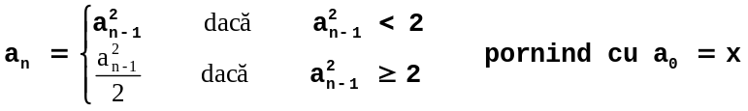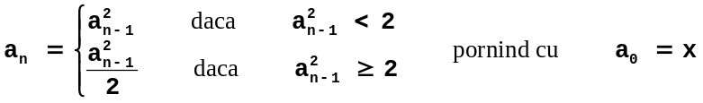

b_{n} = b_{n-1} / 2 pornind cu b₀=1

Se ştie că pentru 1 < x < 2, lim c_{n} = lg₂ x.
Dacă x ∉(1,2) se aduce argumentul în acest interval folosind relaţiile:
lg₂ x = - lg₂ (1/x) pentru x < 1
lg₂ x = k+lg₂ (x/2^{k}) pentru x ≥ 2^{k}

52. Dezvoltarea în serie:

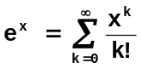
este rapid convergentă pentru x mic.Pentru x oarecare,acesta se descompune sub forma:
x = i + f in care:
i = partea intreagă a lui x
f = partea fracţionară a lui x.
Rezultă e^{x} = e^{i} * e^{f} cu:

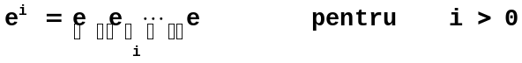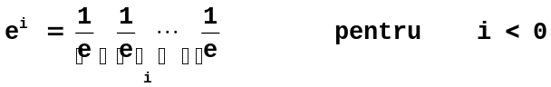
Pentru x dat, să se calculeze e^{x} cu o precizie eps dată.

53. Să se obţină reprezentarea ca fracţie zecimală a numărului m / n. Eventuala perioadă se afişează între paranteze.

54. Să se determine valoarea n pentru care:

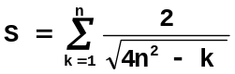
satisface conditia |S - π/3| < ε , in care eps este dat.Se stie că.

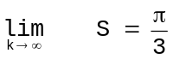
55. Să se calculeze funcţia Bessel de speţa I-a J_{n} (x) ştiind că există relaţia de recurenţă:

J_{p} (x) = (2p-2)/x*J_{p-1}(x) – J_{p-2}(x)

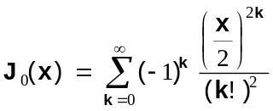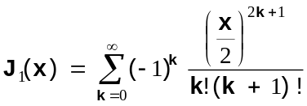

Calculele se fac cu precizia eps (x, n şi eps se dau pe mediul de intrare).

56. Pentru n dat să se calculeze suma:

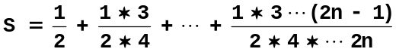
57. Să se calculeze π cu o precizie cunoscută ε ştiind că:

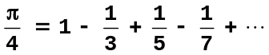
58. Să se calculeze sin(x) şi cos(x) cu precizia dată eps utilizând dezvoltările în serie de puteri:
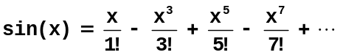
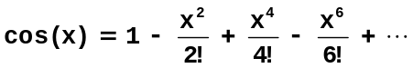

59. Fie şirurile {a_{n}},{b_{n}},{c_{n}} generate cu relaţiile de recurenţă:
a_{n} = (b_{n-1}+c_{n-1})/2 b_{n} = (c_{n-1}+a_{n-1})/2 c_{n} = (a_{n-1}+b_{n-1})/2 cu
a₀ = alfa ; b₀ = beta ; c₀ = gama
alfa, beta,gama date. Ştiind că cele trei şiruri sunt convergente şi au o limită comună, să se calculeze cu o precizie eps dată această limită.

60. Să se calculeze prin dezvoltare in serie, cu precizia eps dată, sin(x):
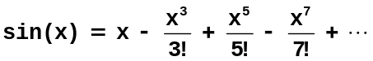
Deoarece seria este rapid convergentă când argumentul se află în primul cadran, se va face reducerea sa la primul cadran utilizând următoarele relaţii:
sin(x) = - sin(-x) dacă x < 0
sin(x) = sin(x-2πn) dacă x > 2πn
sin(x) = - sin(x-π) dacă x > π
sin(x) = sin(π-x) dacă x > π/2

